Resolución del Pleno del Instituto de Transparencia, Acceso a la Información Pública y Protección de Datos Personales del Estado de México y Municipios, con domicilio en Metepec, Estado de México, a siete de junio de dos mil veintitrés.

VISTO el expediente electrónico formado con motivo del recurso de revisión número 01825/INFOEM/IP/RR/2023, interpuesto por una persona de manera anónima, en lo sucesivo el Recurrente, en contra de la respuesta del Ayuntamiento de Teoloyucan, en lo subsecuente el Sujeto Obligado, se procede a dictar la presente resolución.

A N T E C E D E N T E S

PRIMERO. De la Solicitud de Información.
Con fecha veintiuno de marzo de dos mil veintitrés, el Recurrente presentó mediante el Sistema de Acceso a la Información Mexiquense (SAIMEX), solicitud de información registrada con el número de expediente 00069/TEOLOYU/IP/2023, mediante la cual solicitó información en el tenor siguiente:

“solicito saber de cuanto es la multa de orinarse en via publica, y de ir en sentido contrario” (Sic)

Modalidad de entrega: A través del SAIMEX.

SEGUNDO. De la respuesta del Sujeto Obligado.
De las constancias que obran en el expediente electrónico, se observa que el día veintiocho de marzo de dos mil veintitrés, el Sujeto Obligado dio respuesta a la solicitud de información manifestando lo siguiente:

“En respuesta a la solicitud recibida, nos permitimos hacer de su conocimiento que con fundamento en el artículo 53, Fracciones: II, V y VI de la Ley de Transparencia y Acceso a la Información Pública del Estado de México y Municipios, le contestamos que:

Se adjunta respuesta integradora.

ATENTAMENTE
Lic. Karen Martinez Peregrino” (Sic)

El Sujeto Obligado adjuntó a su respuesta los documentos denominados “RESPUESTA INTEGRADORA SOLICITUD 0069.docx”, “RESPUESTA INTEGRADORA SOLICITUD 069.docx”, “ofició-CSPYV-TE0OLO-001-2023.pdf” y “ofició-OCC-AEGJ-II-009-2023.pdf”, los cuales no se reproducen por ser del conocimiento de las partes; no obstante, su contenido será motivo de análisis en el estudio correspondiente.

TERCERO. Del recurso de revisión.
Inconforme con la respuesta emitida por el Sujeto Obligado, el Recurrente interpuso el presente recurso de revisión el día diez de abril de dos mil veintitrés, el cual se registró en el SAIMEX con el expediente número 01825/INFOEM/IP/RR/2023, manifestando lo siguiente:

Acto Impugnado: “niegan la informacion el ciudadano angek eduardo solo dice que edsta en el bando municipal, por lo que a todas luces este servidor puvlico carece de lo que es la informacion publica que debe de ser concreta, clara y presisa, solicito se sancione a este servidor publico por NO tener la etrica para dar una simple informacion a una solicitud de informacion."(Sic)

Razones o Motivos de Inconformidad: “niegan la informacion el ciudadano angek eduardo solo dice que edsta en el bando municipal, por lo que a todas luces este servidor puvlico carece de lo que es la informacion publica que debe de ser concreta, clara y presisa, solicito se sancione a este servidor publico por NO tener la etrica para dar una simple informacion a una solicitud de informacion.” (Sic)

CUARTO. Del turno y admisión del recurso de revisión.
Medio de impugnación que le fue turnado al Comisionado Presidente José Martínez Vilchis, por medio del sistema electrónico en términos del numeral 185 fracción I de la Ley de Transparencia y Acceso a la información Pública del Estado de México y Municipios, al cual recayó acuerdo de admisión de fecha trece de abril de dos mil veintitrés, otorgándose en él un plazo de siete días para que las partes manifestaran lo que a su derecho corresponda en términos del numeral ya citado.

QUINTO. De la etapa de instrucción.
Una vez abierta la etapa de instrucción, se observa que el Sujeto Obligado omitió rendir el Informe Justificado. El Recurrente no realizó manifestaciones, vertió alegatos ni presentó pruebas que a su derecho convinieran.

SEXTO. Del cierre de instrucción.
Así, una vez transcurrido el término legal, se decretó el cierre de instrucción en fecha veinticinco de abril de dos mil veintitrés, en términos del artículo 185 fracción VI de la Ley de Transparencia y Acceso a la Información Pública del Estado de México y Municipios, iniciando el término legal para dictar resolución definitiva del asunto.

SÉPTIMO. De la ampliación del término para resolver.
En fecha veintinueve de mayo de dos mil veintitrés, se amplió el término para resolver el recurso de revisión en términos del artículo 181 párrafo tercero de la Ley de Transparencia y Acceso a la Información Pública del Estado de México y Municipios.

C O N S I D E R A N D O

PRIMERO. De la competencia.
Este Instituto de Transparencia, Acceso a la Información Pública y Protección de Datos Personales del Estado de México, es competente para conocer y resolver el presente recurso de revisión interpuesto por el Recurrente conforme a lo dispuesto en los artículos 6, apartado A, fracción IV de la Constitución Política de los Estados Unidos Mexicanos; 5, párrafos trigésimo, trigésimo primero y trigésimo segundo, fracciones IV y V, de la Constitución Política del Estado Libre y Soberano de México; artículos 1, 2 fracción II, 13, 29, 36 fracciones I y II, 176, 178, 179, 181 párrafo tercero y 185 de la Ley de Transparencia y Acceso a la Información Pública del Estado de México y Municipios; 6, 9 fracciones I y XXIII, y 11 del Reglamento Interior del Instituto de Transparencia, Acceso a la Información Pública y Protección de Datos Personales del Estado de México y Municipios.

SEGUNDO. Sobre los alcances del recurso de revisión.
Derivado de la impugnación realizada, es menester señalar que el recurso de revisión inmerso en la Ley de Transparencia vigente en la entidad, tiene el fin y alcance que señalan los numerales 176, 179, 181 párrafo cuarto, 194 y 195 y demás aplicables de la Ley de Transparencia y Acceso a la Información Pública del Estado de México y Municipios vigente, el cual será analizado conforme a las actuaciones que obren en el expediente electrónico, con la finalidad de reparar cualquier posible afectación al derecho de acceso a la información pública y garantizando el principio rector de máxima publicidad.

TERCERO. Cuestiones de previo y especial pronunciamiento.
El recurso de revisión en estudio contiene los elementos normativos de validez exigidos en la Ley de Transparencia y Acceso a la Información Pública del Estado de México y Municipios, establecidos en el artículo 180 que enuncia:

Artículo 180. El recurso de revisión contendrá:
I. El sujeto obligado ante la cual se presentó la solicitud;
II. El nombre del solicitante que recurre o de su representante y, en su caso, del tercero interesado, así como la dirección o medio que señale para recibir notificaciones;
III. El número de folio de respuesta de la solicitud de acceso;
IV. La fecha en que fue notificada la respuesta al solicitante o tuvo conocimiento del acto reclamado, o de presentación de la solicitud, en caso de falta de respuesta;
V. El acto que se recurre;
VI. Las razones o motivos de inconformidad;
VII. La copia de la respuesta que se impugna y, en su caso, de la notificación correspondiente, en el caso de respuesta de la solicitud; y
VIII. Firma del recurrente, en su caso, cuando se presente por escrito, requisito sin el cual se dará trámite al recurso.

Adicionalmente, se podrán anexar las pruebas y demás elementos que considere procedentes someter a juicio del Instituto.

En ningún caso será necesario que el particular ratifique el recurso de revisión interpuesto.

En caso de que el recurso se interponga de manera electrónica no será indispensable que contengan los requisitos establecidos en las fracciones II, IV, VII y VIII.

Cabe señalar que el hoy Recurrente no se identificó de manera alguna; no obstante, proporcionar el nombre incompleto, seudónimo o, como en el presente caso, realizar la solicitud de manera anónima, no es motivo para desechar las solicitudes de acceso a la información pública conforme a lo previsto en el artículo 155, penúltimo párrafo de la Ley de Transparencia y Acceso a la Información Pública del Estado de México y Municipios que señala lo siguiente:

Artículo 155. (…)

Las solicitudes anónimas, con nombre incompleto o seudónimo serán procedentes para su trámite por parte del sujeto obligado ante quien se presente. No podrá requerirse información adicional con motivo del nombre proporcionado por el solicitante.

Robusteciendo lo anterior se encuentra lo dispuesto en los artículos 6, Apartado A, fracciones III y IV de la Constitución Política de los Estados Unidos Mexicanos y 5 párrafos vigésimo, vigésimo primero y vigésimo segundo, de la Constitución Política del Estado Libre y Soberano de México, se establece lo siguiente:

Constitución Política de los Estados Unidos Mexicanos
Artículo 6°.- La manifestación de las ideas no será objeto de ninguna inquisición judicial o administrativa, sino en el caso de que ataque a la moral, la vida privada o los derechos de terceros, provoque algún delito, o perturbe el orden público; el derecho de réplica será ejercido en los términos dispuestos por la ley. El derecho a la información será garantizado por el Estado.
(…)
Para efectos de lo dispuesto en el presente artículo se observará lo siguiente:
A. Para el ejercicio del derecho de acceso a la información, la Federación, los Estados y el Distrito Federal, en el ámbito de sus respectivas competencias, se regirán por los siguientes principios y bases:
(…)
III. Toda persona, sin necesidad de acreditar interés alguno o justificar su utilización, tendrá acceso gratuito a la información pública, a sus datos personales o a la rectificación de éstos.
IV. Se establecerán mecanismos de acceso a la información y procedimientos de revisión expeditos que se sustanciarán ante los organismos autónomos especializados e imparciales que establece esta Constitución.

Constitución Política del Estado Libre y Soberano de México
Artículo 5.- En el Estado de México todas las personas gozarán de los derechos humanos reconocidos en la Constitución Política de los Estados Unidos Mexicanos, en los tratados internacionales en los que el Estado mexicano sea parte, en esta Constitución y en las leyes que de ésta emanen, por lo que gozarán de las garantías para su protección, las cuales no podrán restringirse ni suspenderse salvo en los casos y bajo las condiciones que la Constitución Política de los Estados Unidos Mexicanos establece.
(…)
Toda persona en el Estado de México, tiene derecho al libre acceso a la información plural y oportuna, así como a buscar recibir y difundir información e ideas de toda índole por cualquier medio de expresión.
(…)
El derecho a la información será garantizado por el Estado. La ley establecerá las previsiones que permitan asegurar la protección, el respeto y la difusión de este derecho.

Para garantizar el ejercicio del derecho de transparencia, acceso a la información pública y protección de datos personales, los poderes públicos y los organismos autónomos, transparentarán sus acciones, en términos de las disposiciones aplicables, la información será oportuna, clara, veraz y de fácil acceso.

Este derecho se regirá por los principios y bases siguientes:
(...)
III. Toda persona, sin necesidad de acreditar interés alguno o justificar su utilización, tendrá acceso gratuito a la información pública, a sus datos personales o a la rectificación de éstos;
IV. Se establecerán mecanismos de acceso a la información y procedimientos de revisión expeditos que se sustanciarán ante el organismo autónomo especializado e imparcial que establece esta Constitución.
(…)
VIII. El Estado contará con un organismo autónomo, especializado, imparcial, colegiado, con personalidad jurídica y patrimonio propio, con plena autonomía técnica y de gestión, con capacidad para decidir sobre el ejercicio de su presupuesto y determinar su organización interna, responsable de garantizar el cumplimiento del derecho de transparencia, acceso a la información pública y a la protección de datos personales en posesión de los sujetos obligados en los términos que establezca la ley.
(…)

Por otra parte, del contenido del artículo 1 de la Constitución Política de los Estados Unidos Mexicanos, se destaca lo siguiente:

Artículo 1o. En los Estados Unidos Mexicanos todas las personas gozarán de los derechos humanos reconocidos en esta Constitución y en los tratados internacionales de los que el Estado Mexicano sea parte, así como de las garantías para su protección, cuyo ejercicio no podrá restringirse ni suspenderse, salvo en los casos y bajo las condiciones que esta Constitución establece.

Las normas relativas a los derechos humanos se interpretarán de conformidad con esta Constitución y con los tratados internacionales de la materia favoreciendo en todo tiempo a las personas la protección más amplia.

Todas las autoridades, en el ámbito de sus competencias, tienen la obligación de promover, respetar, proteger y garantizar los derechos humanos de conformidad con los principios de universalidad, interdependencia, indivisibilidad y progresividad. En consecuencia, el Estado deberá prevenir, investigar, sancionar y reparar las violaciones a los derechos humanos, en los términos que establezca la ley.

Por lo cual, de una interpretación sistemática, conforme y progresiva del derecho humano de acceso a la información pública se aprecia que toda persona, sin necesidad de acreditar interés alguno o justificar su utilización, deberá tener acceso a la información pública, es decir, dicho derecho fundamental exime a quien lo ejerce, de acreditar su legitimación en la causa o su interés en el asunto, lo que permite la posibilidad de que, incluso, la solicitud de acceso a la información pueda ser anónima o no contener un nombre que identifique al solicitante o que permita tener certeza sobre su identidad.

En conclusión, se cubrieron los requisitos de procedencia y procedibilidad y conforme a las constancias que obran en el expediente.

CUARTO. De las causas de improcedencia.
En el procedimiento de acceso a la información y de los medios de impugnación de la materia, se advierten diversos supuestos de procedibilidad que deben estudiarse con la finalidad de dar cumplimiento a los principios de legalidad y objetividad inmersos en el artículo 9 de Ley de Transparencia y Acceso a la Información Pública del Estado de México y Municipios, en correlación con la seguridad jurídica que debe generar lo actuado ante este Organismo garante.

Por lo anterior, es una facultad legal entrar al estudio de las causas de improcedencia que hagan valer las partes o que se adviertan de oficio por este Resolutor y por ende objeto de análisis previo al estudio de fondo del asunto; presupuestos procesales de inicio o trámite de un proceso que dotan de seguridad jurídica las resoluciones, máxime que es una figura procesal adoptada en la ley de la materia, la cual permite dilucidar alguna causal que impida el estudio y resolución, cuando una vez admitido el recurso de revisión se advierta una causa de improcedencia que permita sobreseerlo, sin estudiar el fondo del asunto.

Así las cosas, en la especie, no se actualiza ninguna causa de improcedencia de las referidas en el artículo 191 de la Ley de Transparencia y Acceso a la Información Pública del Estado de México y Municipios, encontrándose actualizados todos los presupuestos procesales para atender el fondo del asunto, en los términos del considerando posterior.

QUINTO. Estudio y resolución del asunto.
El análisis y resolución del presente recurso, se funda en el contenido íntegro de las actuaciones que obran en el expediente electrónico, para así estar en posibilidad este Órgano Colegiado de dictar el fallo correspondiente conforme a derecho, tomando en consideración los elementos aportados por las partes y respetando en todo momento al principio de máxima publicidad consagrado en nuestra Constitución Federal, Local y demás leyes aplicables en la materia, así como en los tratados internacionales en los que el Estado Mexicano sea parte, en concordancia con el párrafo tercero del artículo 1 de la Constitución Federal y el diverso 8 de la Ley de Transparencia local.

Por tanto, es conveniente recordar que el hoy Recurrente requirió que el Sujeto Obligado le informara el monto de la multa por orinar en vía pública y por circular en sentido contrario.

A dicha solicitud, el Sujeto Obligado respondió mediante la entrega de los siguientes documentos:

- RESPUESTA INTEGRADORA SOLICITUD 069.docx. Oficio número UT/KMP/331/2023, emitido por la Titular de la Unidad de Transparencia, mediante el cual se informó que el área de Seguridad Pública y Vialidad y la Oficialía Mediadora Conciliadora y Calificadora Municipal proporcionaron las respuestas correspondientes y se proporcionó un enlace para descargar el Bando Municipal en formato PDF.
- RESPUESTA INTEGRADORA SOLICITUD 0069.docx. Oficio número UT/KMP//2023, que contiene la misma información que el documento descrito en el punto anterior.
- ofició-CSPYV-TE0OLO-001-2023.pdf. Oficio CSPYV/TE0OLO/00173/2023, suscrito por el Comisario de Seguridad Pública y Vialidad, mediante el cual manifestó que esa área no cuenta con la información solicitada, ya que le corresponde al área de Calificador y Conciliador.
- ofició-OCC-AEGJ-II-009-2023.pdf. Oficio número OCC/AEGJ/II/009/2023, emitido por el Encargado de Despacho de la Oficialía Mediadora Conciliadora y Calificadora Municipal de Teoloyucan, Estado de México adscrito al Segundo Turno, mediante el cual informó que la información solicitada se encuentra prevista en el Bando Municipal de Teoloyucan que fue promulgado el cinco de febrero de dos mil veintitrés, como faltas administrativas que se encuentran señaladas dentro del Capítulo Tercero en los artículos del 134 al 139.

Ante la respuesta emitida por el Sujeto Obligado, el Recurrente consideró que su derecho a la información pública había sido conculcado, por lo que interpuso el recurso de revisión al rubro citado, señalando como acto impugnado y razones o motivos de inconformidad que se niega la información, ya que sólo se señaló que se encuentra en el Bando Municipal y ya que la información debe ser concreta, clara y precisa, solicitó que se sancione al servidor público por no dar la información requerida en la solicitud.

Se debe resaltar que ninguna de las partes realizó manifestaciones durante la etapa de instrucción en el presente procedimiento. En consecuencia, es necesario precisar que, toda vez que el Sujeto Obligado fue omiso de enviar el Informe Justificado ante este Órgano Garante para manifestar lo que a derecho le asistiera y conviniera en el término de los siete días hábiles otorgados, dejó de justificar las razones o motivos que lo llevaron a emitir la respuesta que ahora se impugna; no obstante, la falta de informe justificado no es óbice para que este Órgano Garante conozca y resuelva el recurso de revisión.

Ahora bien, quedando establecido lo anterior, este Órgano Garante considera viable realizar el estudio en aras de establecer si la respuesta del Sujeto Obligado colma la pretensión de la Recurrente, así como calificar los motivos de inconformidad del particular.

En este sentido, es pertinente enfatizar lo que, respecto al derecho de acceso a la información pública, refiere el artículo 6° de la Constitución Política de los Estados Unidos Mexicanos, que en su parte conducente señala:

Artículo 6o. La manifestación de las ideas no será objeto de ninguna inquisición judicial o administrativa, sino en el caso de que ataque a la moral, la vida privada o los derechos de terceros, provoque algún delito, o perturbe el orden público; el derecho de réplica será ejercido en los términos dispuestos por la ley. El derecho a la información será garantizado por el Estado.

Toda persona tiene derecho al libre acceso a información plural y oportuna, así como a buscar, recibir y difundir información e ideas de toda índole por cualquier medio de expresión.

Para efectos de lo dispuesto en el presente artículo se observará lo siguiente:

A. Para el ejercicio del derecho de acceso a la información, la Federación, los Estados y el Distrito Federal, en el ámbito de sus respectivas competencias, se regirán por los siguientes principios y bases:

I. Toda la información en posesión de cualquier autoridad, entidad, órgano y organismo de los Poderes Ejecutivo, Legislativo y Judicial, órganos autónomos, partidos políticos, fideicomisos y fondos públicos, así como de cualquier persona física, moral o sindicato que reciba y ejerza recursos públicos o realice actos de autoridad en el ámbito federal, estatal y municipal, es pública y sólo podrá ser reservada temporalmente por razones de interés público y seguridad nacional, en los términos que fijen las leyes. En la interpretación de este derecho deberá prevalecer el principio de máxima publicidad. Los sujetos obligados deberán documentar todo acto que derive del ejercicio de sus facultades, competencias o funciones, la ley determinará los supuestos específicos bajo los cuales procederá la declaración de inexistencia de la información.
II. La información que se refiere a la vida privada y los datos personales será protegida en los términos y con las excepciones que fijen las leyes.
III. Toda persona, sin necesidad de acreditar interés alguno o justificar su utilización, tendrá acceso gratuito a la información pública, a sus datos personales o a la rectificación de éstos.
IV. Se establecerán mecanismos de acceso a la información y procedimientos de revisión expeditos que se sustanciarán ante los organismos autónomos especializados e imparciales que establece esta Constitución.
V. Los sujetos obligados deberán preservar sus documentos en archivos administrativos actualizados y publicarán, a través de los medios electrónicos disponibles, la información completa y actualizada sobre el ejercicio de los recursos públicos y los indicadores que permitan rendir cuenta del cumplimiento de sus objetivos y de los resultados obtenidos.
VI. Las leyes determinarán la manera en que los sujetos obligados deberán hacer pública la información relativa a los recursos públicos que entreguen a personas físicas o morales.
VII. La inobservancia a las disposiciones en materia de acceso a la información pública será sancionada en los términos que dispongan las leyes.
VIII. La Federación contará con un organismo autónomo, especializado, imparcial, colegiado, con personalidad jurídica y patrimonio propio, con plena autonomía técnica, de gestión, capacidad para decidir sobre el ejercicio de su presupuesto y determinar su organización interna, responsable de garantizar el cumplimiento del derecho de acceso a la información pública y a la protección de datos personales en posesión de los sujetos obligados en los términos que establezca la ley.
…
La ley establecerá aquella información que se considere reservada o confidencial.

Por su parte, la Constitución Política del Estado Libre y Soberano de México, en su artículo 5°, dispone en su parte conducente, lo siguiente:

Artículo 5. (…)
El derecho a la información será garantizado por el Estado. La ley establecerá las previsiones que permitan asegurar la protección, el respeto y la difusión de este derecho.

Para garantizar el ejercicio del derecho de transparencia, acceso a la información pública y protección de datos personales, los poderes públicos y los organismos autónomos, transparentarán sus acciones, en términos de las disposiciones aplicables, la información será oportuna, clara, veraz y de fácil acceso.

Este derecho se regirá por los principios y bases siguientes:

I. Toda la información en posesión de cualquier autoridad, entidad, órgano y organismos de los Poderes Ejecutivo, Legislativo y Judicial, órganos autónomos, partidos políticos, fideicomisos y fondos públicos estatales y municipales, así como del gobierno y de la administración pública municipal y sus organismos descentralizados, asimismo de cualquier persona física, jurídica colectiva o sindicato que reciba y ejerza recursos públicos o realice actos de autoridad en el ámbito estatal y municipal, es pública y sólo podrá ser reservada temporalmente por razones previstas en la Constitución Política de los Estados Unidos Mexicanos de interés público y seguridad, en los términos que fijen las leyes. En la interpretación de este derecho deberá prevalecer el principio de máxima publicidad. Los sujetos obligados deberán documentar todo acto que derive del ejercicio de sus facultades, competencias o funciones, la ley determinará los supuestos específicos bajo los cuales procederá la declaración de inexistencia de la información.
II. La información referente a la intimidad de la vida privada y la imagen de las personas será protegida a través de un marco jurídico rígido de tratamiento y manejo de datos personales, con las excepciones que establezca la ley reglamentaria.
III. Toda persona, sin necesidad de acreditar interés alguno o justificar su utilización, tendrá acceso gratuito a la información pública, a sus datos personales o a la rectificación de éstos.
IV. Se establecerán mecanismos de acceso a la información y procedimientos de revisión expeditos que se sustanciarán ante el organismo autónomo especializado e imparcial que establece esta Constitución.
V. Los procedimientos de acceso a la información pública, de acceso, corrección y supresión de datos personales, así como los recursos de revisión derivados de los mismos, podrán tramitarse por medios electrónicos, a través de un sistema automatizado que para tal efecto establezca la ley reglamentaria y el organismo autónomo garante en el ámbito de su competencia. Las resoluciones que correspondan a estos procedimientos se sistematizarán para favorecer su consulta.
VI. Los sujetos obligados deberán preservar sus documentos en archivos administrativos actualizados y publicarán, a través de los medios electrónicos disponibles, la información completa y actualizada sobre el ejercicio de los recursos públicos y los indicadores que permitan rendir cuenta del cumplimiento de sus objetivos y los resultados obtenidos.
VII. La ley reglamentaria, determinará la manera en que los sujetos obligados deberán hacer pública la información relativa a los recursos públicos que entreguen a personas físicas o jurídicas colectivas.

En ese orden de ideas, la Ley de Transparencia y Acceso a la Información Pública del Estado de México y Municipios, prevé en su artículo 23, fracción IV, lo siguiente:

Artículo 23. Son sujetos obligados a transparentar y permitir el acceso a su información y proteger los datos personales que obren en su poder:
(…)
IV. Los ayuntamientos y las dependencias, organismos, órganos y entidades de la administración municipal;
(…)

Es así como, conforme a los preceptos legales citados, se desprende que el derecho de acceso a la información pública es un derecho individual que puede ser ejercido ante cualquier autoridad, entidad, órgano u organismo, tanto federales, como estatales, de la Ciudad de México, o Municipales, con el fin de que los particulares conozcan toda aquella información que es considerada como pública.

En segundo término, se advierte que el Sujeto Obligado no negó contar con la información solicitada, sino que de la respuesta proporcionada se desprende que cuenta con el documento en donde se puede realizar la consulta de lo requerido.

En esa tesitura, tomando en cuenta la respuesta proporcionada por parte del Sujeto Obligado, es necesario señalar que se omite el estudio de la naturaleza jurídica de la información pública solicitada, toda vez que el Sujeto Obligado en su respuesta proporcionó en enlace al documento fuente y orientó al particular para que realizara la consulta en el mismo; lo que debe entenderse como una aceptación por parte del Sujeto Obligado que genera, administra o posee dicha información, derivada del ejercicio de sus funciones de derecho público.

Cabe recordar que el estudio de la naturaleza jurídica tiene por objeto determinar si la información requerida es generada, poseída o administrada por los sujetos obligados; por lo que, en el caso en concreto, en virtud de que el Sujeto Obligado asumió contar con dicha información, resulta innecesario realizar el estudio correspondiente, y a nada práctico conduciría llevar a cabo dicho estudio.

Ahora bien, resulta conveniente analizar la respuesta dada por el Sujeto Obligado, con la intención de dejar establecido si lo referido por la autoridad es bastante para colmar la pretensión del Recurrente.

En esa tesitura, el Sujeto Obligado refirió medularmente que la información solicitada por el Recurrente está contenida en el Bando Municipal 2023 que fue promulgado el cinco de febrero del año en curso, para mayor referencia en su Capítulo Tercero en los artículos 134 al 139; asimismo, se informó que el Bando de referencia se puede descargar en formato PDF en el enlace https://teoloyucan.gob.mx/bando-municipal-2023/.

Por lo anterior, se considera necesario verificar que, efectivamente, dicho enlace dirija al solicitante a la información mencionada por el Sujeto Obligado, por lo que al consultarlo se observó lo siguiente:

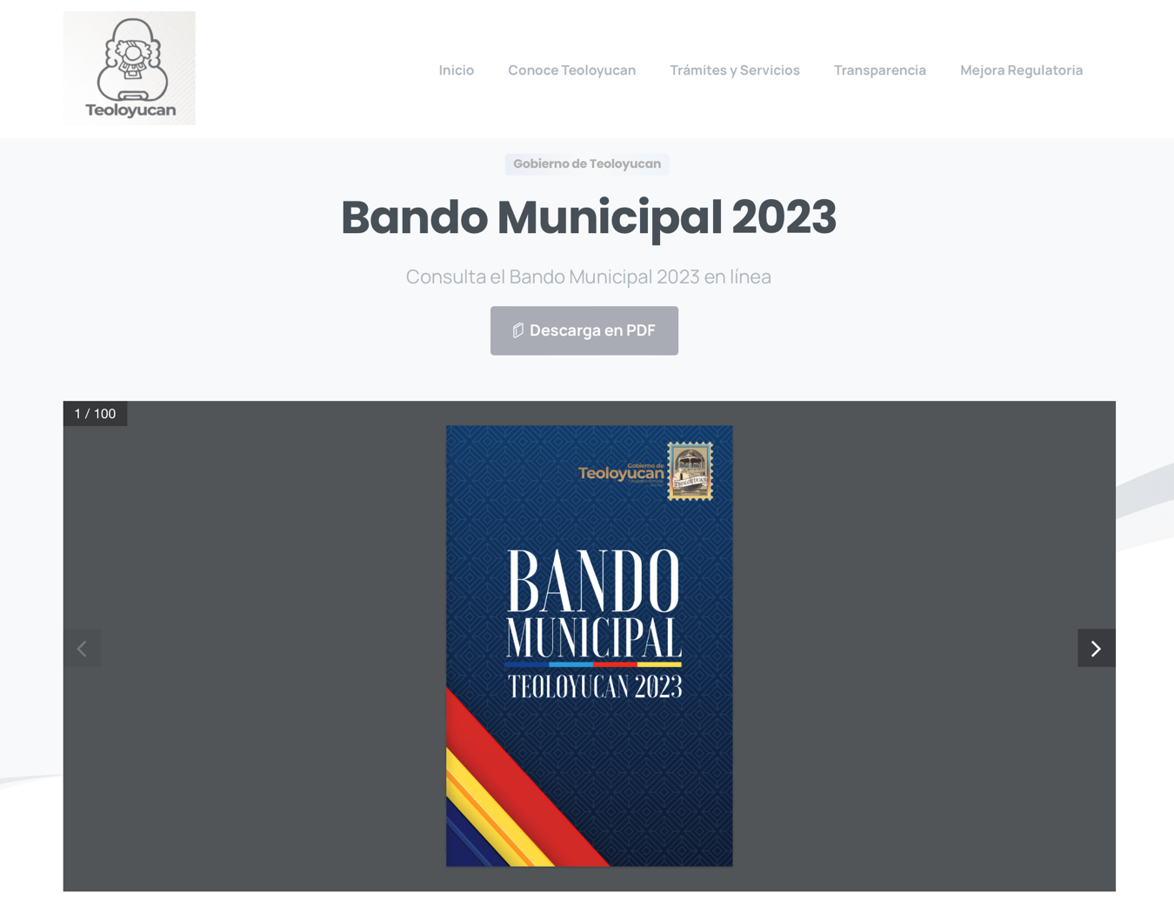

Como se puede observar, el enlace referido por el Sujeto Obligado conduce a la página en la que se puede consultar el Bando Municipal 2023, así como tener la opción de descargarlo en formato PDF, como se mencionó en la respuesta. Ahora bien, al verificar el contenido del Capítulo Tercero del Bando en referencia, se advierte que éste es relativo a las infracciones administrativas y sanciones, tal como se observa en la siguiente imagen:



Mientas que los artículos 134 al 139 hacen referencia a las faltas administrativas e infracciones a disposiciones sobre el orden público en el municipio (134); en materia de actividades económicas y prestación de servicios (135); respecto de las normas sobre servicios públicos municipales (136); a las disposiciones sobre la protección del medio ambiente (137); a las normas de desarrollo urbano (138); y las faltas administrativas en materia vial (139).

Así, siguiendo el procedimiento referido por el Sujeto Obligado y al acceder al Bando Municipal, en específico el contenido de los referidos en la respuesta del Encargado de Despacho de la Oficialía Mediadora Conciliadora y Calificadora se puede observar lo siguiente:
---------------------------------------------------------------------------------------------------------------------------------------------------------------------------------------------------------------------------------------------------------------------------------------------------------------------------------------------------------------

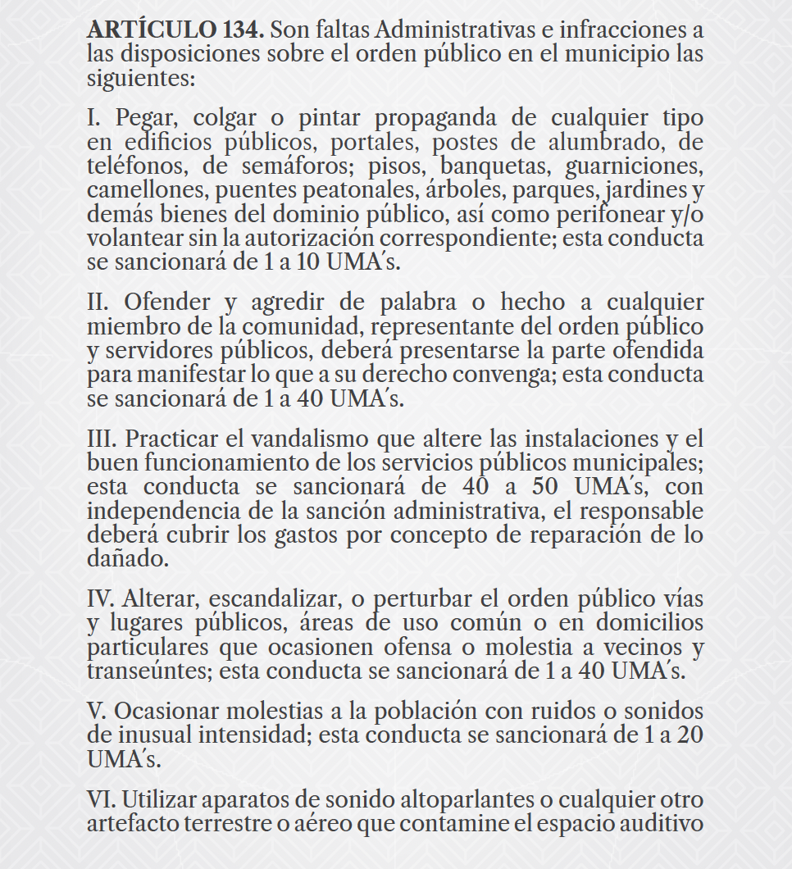

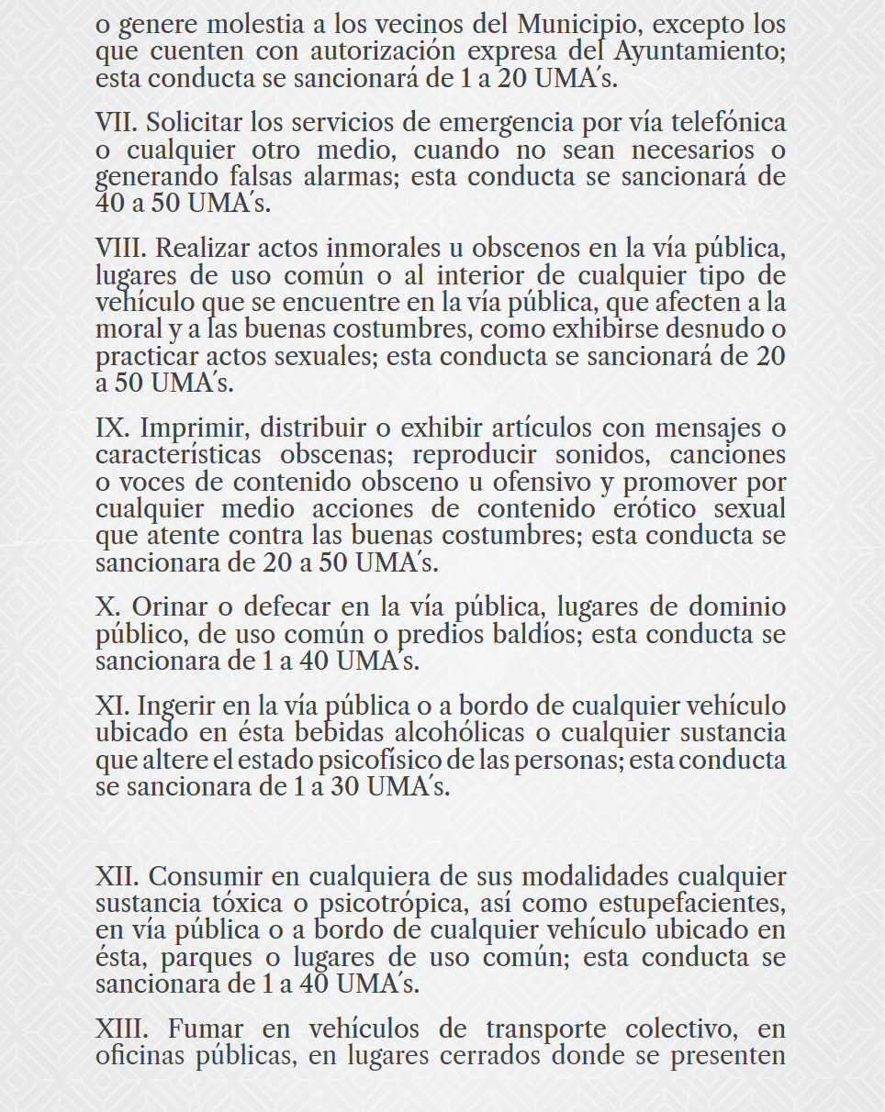
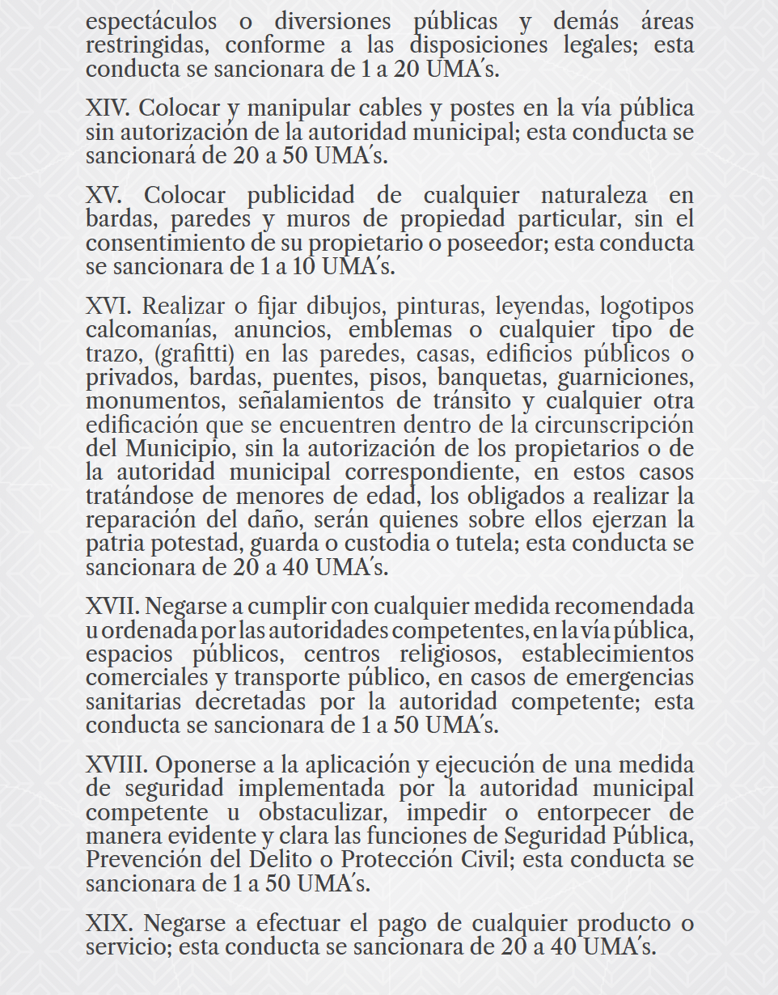
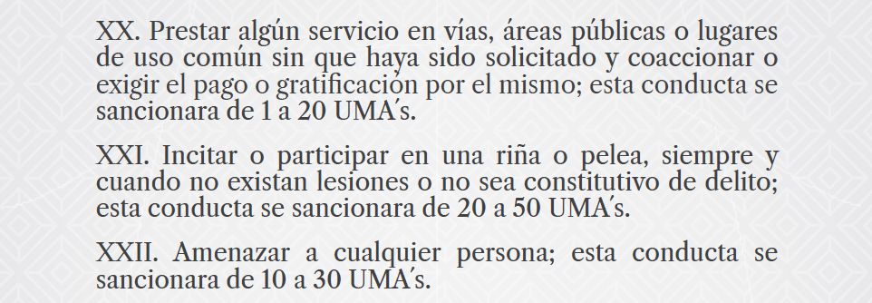


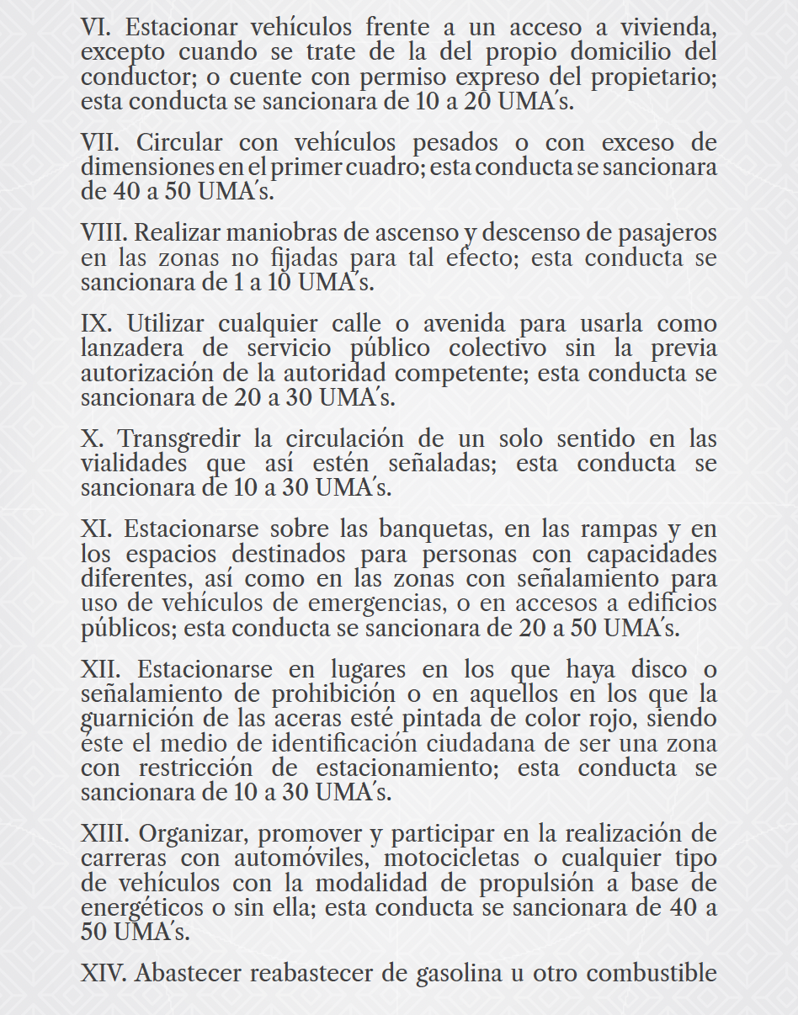
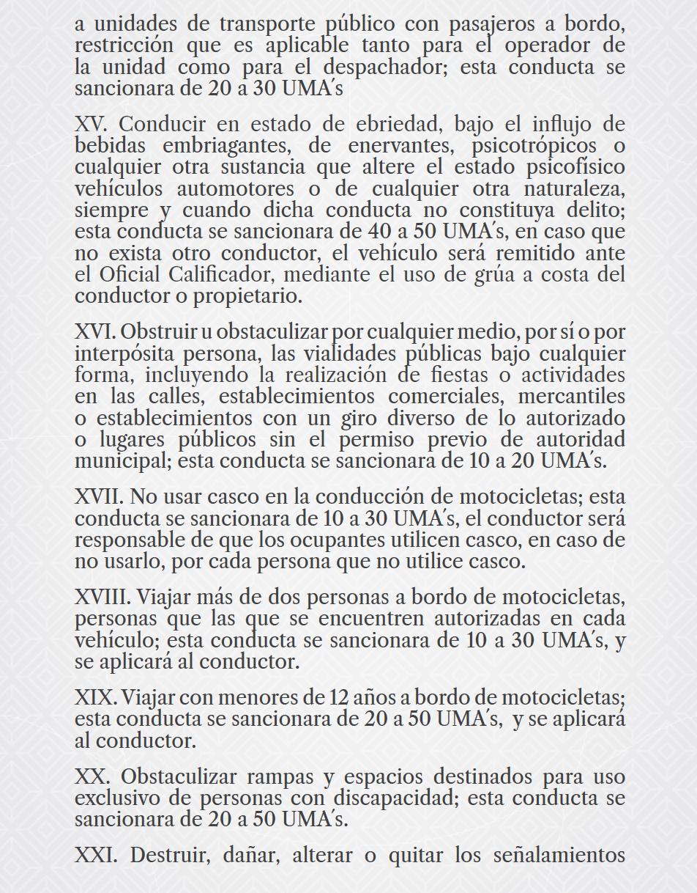
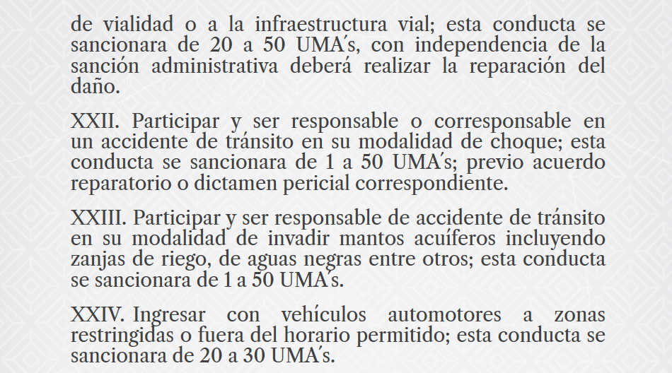

Por lo anterior, contrario a lo que el Recurrente consideró, el Sujeto Obligado sí proporcionó de manera precisa la fuente de consulta y los artículos en los que se encuentra la información requerida en la solicitud, e incluso se le proporcionó la liga electrónica para descargar el documento en el cual realizar la consulta.

En esa tesitura, se debe traer a colación lo dispuesto por los artículos 4, 12 y 24 en su último párrafo, en los que se establece lo siguiente:

Artículo 4. El derecho humano de acceso a la información pública es la prerrogativa de las personas para buscar, difundir, investigar, recabar, recibir y solicitar información pública, sin necesidad de acreditar personalidad ni interés jurídico.

Toda la información generada, obtenida, adquirida, transformada, administrada o en posesión de los sujetos obligados es pública y accesible de manera permanente a cualquier persona, en los términos y condiciones que se establezcan en los tratados internacionales de los que el Estado mexicano sea parte, en la Ley General, la presente Ley y demás disposiciones de la materia, privilegiando el principio de máxima publicidad de la información. Solo podrá ser clasificada excepcionalmente como reservada temporalmente por razones de interés público, en los términos de las causas legítimas y estrictamente necesarias previstas por esta Ley.

Los sujetos obligados deben poner en práctica, políticas y programas de acceso a la información que se apeguen a criterios de publicidad, veracidad, oportunidad, precisión y suficiencia en beneficio de los solicitantes.

Artículo 12. Quienes generen, recopilen, administren, manejen, procesen, archiven o conserven información pública serán responsables de la misma en los términos de las disposiciones jurídicas aplicables.

Los sujetos obligados sólo proporcionarán la información pública que se les requiera y que obre en sus archivos y en el estado en que ésta se encuentre. La obligación de proporcionar información no comprende el procesamiento de la misma, ni el presentarla conforme al interés del solicitante; no estarán obligados a generarla, resumirla, efectuar cálculos o practicar investigaciones.

Artículo 24. (…)

Los sujetos obligados solo proporcionarán la información pública que generen, administren o posean en el ejercicio de sus atribuciones.

De los preceptos citados se desprende que toda la información que los sujetos obligados generen, posean o administren en el ejercicios de sus funciones, atribuciones o competencias es pública y accesible para cualquier personal; que los sujetos obligados sólo están constreñidos a proporcionar la información que se les solicite, que obre en sus archivos y en el estado en la que esta se encuentre, sin que esto implique la obligación de procesarla o presentarla conforme al interés del solicitante.

Por lo anterior, se tiene que el derecho de acceso a la información se colma con la entrega del documento en donde conste la información solicitada, lo que en el caso en concreto sucedió, pues el Sujeto Obligado señaló con precisión el documento fuente y el método para consultarlo, así como los artículos en los que se advierte la información requerida por el particular.

De tal forma que se considera que la pretensión del Recurrente quedó colmada con la respuesta del Sujeto Obligado, la cual fue emitida con apego a la normatividad aplicable; en consecuencia, las razones o motivos de inconformidad planteados devienen infundados y es procedente confirmar la respuesta del Sujeto Obligado.

Por último, respecto de lo referido por el Recurrente en su razones o motivos de inconformidad en los que se solicitó que se sancione al servidor público, se debe hacer del conocimiento del particular que el recurso de revisión no es el medio para sancionar, por lo que este Órgano Garante sugiere al solicitante que interponga su queja o denuncia ante la autoridad competente.

Así, con fundamento en el artículo 186 fracción II de la Ley de Transparencia y Acceso a la Información Pública del Estado de México y Municipios, se CONFIRMA la respuesta a la solicitud de información pública 00069/TEOLOYU/IP/2023 que ha sido materia del presente fallo, por lo que este Pleno:
---------------------------------------------------------------------------------------------------------------------------------------------------------------------------------------------------------------------------------------------------------------------------------------------------------------------------------------------------------------
R E S U E L V E

PRIMERO. Se CONFIRMA la respuesta del Sujeto Obligado a la solicitud de información 00069/TEOLOYU/IP/2023 por resultar infundadas las razones o motivos de inconformidad hechos valer por el Recurrente, en términos del Considerando QUINTO de esta resolución.

SEGUNDO. Notifíquese la presente resolución mediante el Sistema de Acceso a la Información Mexiquense (SAIMEX) al Titular de la Unidad de Transparencia del Sujeto Obligado.

TERCERO. Notifíquese la Recurrente la presente resolución vía Sistema de Acceso a la Información Mexiquense (SAIMEX) y hágase de su conocimiento que en caso de que considere que le causa algún perjuicio, podrá promover el Juicio de Amparo en los términos de las leyes aplicables, conforme al artículo 196 de la Ley de Transparencia y Acceso a la Información Pública del Estado de México y Municipios.

ASÍ LO RESUELVE, POR UNANIMIDAD DE VOTOS, EL PLENO DEL INSTITUTO DE TRANSPARENCIA, ACCESO A LA INFORMACIÓN PÚBLICA Y PROTECCIÓN DE DATOS PERSONALES DEL ESTADO DE MÉXICO Y MUNICIPIOS, CONFORMADO POR LOS COMISIONADOS JOSÉ MARTÍNEZ VILCHIS, MARÍA DEL ROSARIO MEJÍA AYALA, SHARON CRISTINA MORALES MARTÍNEZ, LUIS GUSTAVO PARRA NORIEGA (EMITIENDO OPINIÓN PARTICULAR) Y GUADALUPE RAMÍREZ PEÑA, EN LA VIGÉSIMA PRIMERA SESIÓN ORDINARIA CELEBRADA EL SIETE DE JUNIO DE DOS MIL VEINTITRÉS, ANTE EL SECRETARIO TÉCNICO DEL PLENO, ALEXIS TAPIA RAMÍREZ.--------------------------------------------------------------------------------------------------------------------------------------------------------------------------------------------------------------------------------------------------------------------------------------------------------------------------------------------------------------------------------------------------------------------------------------------------------------------------------------------------------------------------------------------------------------------------------------------------------------------------------------------------------------------------------------------------------------------------------------------------------------------------------------------------------------------------------------------------------------------------------------------------------------------------------------------------------------------------------------------------------------------------------------------------------------------------------------------------------------------------------------------------------------------------------------------------------------------------------------------------------------------------------------------------------------------------------------------------------------------------------------------------------------------------------------------------------------------------------------------------------------------------------------------------------------------------------------------------------------------------------------------------------------------------------------------------------------------------------------------------------------------------------------------------------------------------------------------------------------------------------------------------------------------------------------------------------------------------------------------------------------------------------------------------------------------------------------------------------------------------------------------------------------------------------------------------------------------------------------------------------------------------------------------------------------------------------------------------------------------------------------------------------------------------------------------------------------------------------------------------------------------------------
JMV/CCR/fzh

Estudio oficioso o a petición de parte que no son incompatibles con el derecho de acceso a la justicia, ya que éste no se coarta por regular causas de improcedencia y sobreseimiento con tales fines, sirviendo de sustento la tesis aislada XVI.1o.A.T.2 K visible en el Semanario Judicial de la Federación bajo el número de registro 2000365 cuyo rubro y texto estipula lo siguiente: IMPROCEDENCIA Y SOBRESEIMIENTO EN EL JUICIO DE AMPARO. LAS CAUSAS PREVISTAS EN LOS ARTÍCULOS 73 Y 74 DE LA LEY DE LA MATERIA, RESPECTIVAMENTE, NO SON INCOMPATIBLES CON EL ARTÍCULO 25.1 DE LA CONVENCIÓN AMERICANA SOBRE DERECHOS HUMANOS. Del examen de compatibilidad de los artículos 73 y 74 de la Ley de Amparo con el artículo 25.1 de la Convención Americana sobre Derechos Humanos no se advierte que el derecho interno desatienda los estándares que pretenden proteger los derechos humanos en dicho tratado, por regular causas de improcedencia y sobreseimiento que impiden abordar el estudio de fondo del asunto en el juicio de amparo, en virtud de que el propósito de condicionar el acceso a los tribunales para evitar un sobrecargo de casos sin mérito, es en sí legítimo, por lo que esa compatibilidad, en cuanto a los requisitos para la admisibilidad de los recursos dependerá, en principio, de los siguientes criterios: no pueden ser irracionales ni de tal naturaleza que despojen al derecho de su esencia, ni discriminatorios y, en el caso, la razonabilidad de esas causas se justifica por la viabilidad de que una eventual sentencia concesoria tenga un ámbito de protección concreto y no entre en conflicto con el orden jurídico, no son de tal naturaleza que despojen al derecho de su esencia ni tampoco son discriminatorias, pues no existe alguna condicionante para su aplicabilidad, en función de cuestiones personales o particulares del quejoso. Por tanto, las indicadas causas de improcedencia y sobreseimiento no son incompatibles con el citado precepto 25.1, pues no impiden decidir sencilla, rápida y efectivamente sobre los derechos fundamentales reclamados como violados dentro del juicio de garantías.
Consultado el veinticinco de mayo de dos mil veintitrés.

